การรายงานผลการดำเนินการมาตรการยกระดับ
คุณธรรมและความโปร่งใสภายในหน่วยงาน
ประจำปีงบประมาณ พ.ศ. 2567
ของสถานีตำรวจภูธรบางแก้ว
ปรับปรุงข้อมูล ณ วันที่ 20 มีนาคม 2567

ตามที่ สำนักงานคณะกรรมการป้องกันและปราบปรามการทุจริตแห่งชาติ ได้ร่วมกับสำนักงานตำรวจแห่งชาติ ในการขยายการประเมินคุณธรรมและความโปร่งใสในการดำเนินงานของหน่วยงานภาครัฐ (Integrity and Transparency Assessment: ITA) ลงสู่ “สถานีตำรวจทั่วประเทศ” ในปีงบประมาณ พ.ศ. 2567 ในฐานะหน่วยงานในสังกัดตำรวจภูธรจังหวัดระนอง สำนักงานตำรวจแห่งชาติ ซึ่งมีภารกิจในการบริการประชาชนในเขตพื้นที่เพื่อสะท้อนให้เห็นถึงบทบาทและความสำคัญของการบริหารราชการของสถานีตำรวจ และเกิดกลไกการมีส่วนร่วมและการป้องกันการทุจริตในการบริหารราชการ จึงมีความจำเป็นอย่างยิ่งที่จะต้องมีการพัฒนาระบบการบริหารราชการ การให้บริการ ให้มีคุณธรรมและความโปร่งใส
สถานีตำรวจภูธรบางแก้ว ได้ดำเนินการเตรียมความพร้อมรับการประเมินคุณธรรมและ
ความโปร่งใสในการดำเนินงานของหน่วยงานภาครัฐ (Integrity and Transparency Assessment: ITA)
ของสถานีตำรวจ ประจำปีงบประมาณ พ.ศ.2567 รายละเอียดดังนี้
1. การชี้แจงและให้ข้อมูลเกี่ยวกับการประเมินคุณธรรมและความโปร่งใสในการดำเนินงานของหน่วยงานภาครัฐ (Integrity and Transparency Assessment: ITA) ของสถานีตำรวจ ประจำปีงบประมาณ พ.ศ. 2567 แก่เจ้าหน้าที่ตำรวจในหน่วยงาน
สถานีตำรวจภูธรบางแก้วได้ดำเนินการประชุมการขับเคลื่อนการประเมินคุณธรรม และ ความโปร่งใส ในการดำเนินงานของหน่วยงานภาครัฐ (Integrity and Transparency Assessment: ITA) ของสถานีตำรวจ ประจำปีงบประมาณ พ.ศ.๒๕๖๗ โดยมี พ.ต.อ.ธวัชชัย ซุ้นเจริญ ผกก.สภ.เมืองระนอง เป็นประธานการประชุม ซึ่งการประชุมดังกล่าวมีวัตถุประสงค์ เพื่อแจ้งคำสั่งแต่งตั้งคณะกรรมการขับเคลื่อนการประเมินคุณธรรมและความ โปร่งใสในการดำเนินงาน ของหน่วยงานภาครัฐ (Integrity and Transparency Assessment: ITA) ของสถานีตำรวจ และทำความเข้าใจกรอบการประเมินคุณธรรมและความโปร่งใสในการดำเนินงานของหน่วยงานภาครัฐ (Integrity and Transparency Assessment : ITA) ของสถานีตำรวจประจำปีงบประมาณ พ.ศ.๒๕๖๗ ประกอบด้วย ๓ ประเด็นสำคัญ ได้แก่ 1) การเปิดเผยข้อมูลสาธารณะ (Open Data Integrity and Transparency Assessment : OIT) ให้ข้าราชการตำรวจที่มีหน้าที่จัดทำข้อมูล ศึกษาการเข้าใช้ระบบ ITAP พร้อมจัดทำข้อมูล สาธารณะตามแบบฟอร์มที่กำหนด ลงในระบบ ๒) แบบวัดการรับรู้ของผู้มีส่วนได้ส่วนเสียภายใน (Internal Integrity and Transparency Assessment : IIT) ให้ข้าราชการตำรวจในสถานีทำความเข้าใจในข้อคำถามและสร้างความตระหนักรู้เกี่ยวกับ ประเด็นข้อคำถาม ให้ผู้มีส่วนได้ส่วนเสียภายในทราบ ก่อนทำการประเมินแบบวัดการรับรู้ ๓) แบบวัดการรับรู้ของผู้มีส่วนได้ส่วนเสียภายนอก (External Integrity and Transparency Assessment : EIT) ให้ข้าราชการตำรวจตำรวจในสถานี นำช่องทางการเปิดเผยข้อมูลสาธารณะ (OIT) เปิดเผย ณ จุด ให้บริการ และพัฒนาการให้บริการเพื่อสร้างความรวดเร็วและความสะดวกให้แก่ประชาชน ก่อนทำการประเมิน แบบวัดการรับรู้ สถานีตำรวจภูธรบางแก้ว จึงได้มีการประชุมเพื่อซักซ้อม และวางแผน เพื่อดำเนินการเกี่ยวกับ มาตรการ/กิจกรรม การประเมินคุณธรรมและความโปร่งใส ในการดำเนินงานของหน่วยงานภาครัฐ (Integrity and Transparency Assessment : ITA) ของสถานีตำรวจ ประจำปีงบประมาณ พ.ศ.2567 เพื่อให้ ตำรวจในสังกัดรับทราบ และร่วมปฏิบัติตามมาตรการ/กิจกรรม พร้อมทั้งเตรียมความพร้อมในการรับการ ตรวจสอบ จากเจ้าหน้าที่สำนักงาน ป.ป.ช. ในระหว่างการดำเนินการตามมาตรการ/กิจกรรม ได้มีการติดตาม และ รายงานผล รวมทั้งการเผยแพร่ข้อมูล OPEN DATA บนเว็บไซต์ของสถานีตำรวจภูธรบางแก้ว และมีการ ประชุมเพื่อวางแผน ในการทำงาน มีการกำกับติดตามโดยสารวัตรสถานีตำรวจภูธรบางแก้ว ด้วยทุกครั้ง
2. แนวทางการยกระดับคุณธรรมและความโปร่งใสภายในหน่วยงาน
- การพัฒนายกระดับการให้บริการ/One Stop Service

การพัฒนาด้าน | ผลการดำเนินการ
ป้ายประชาสัมพันธ์จุดบริการ | ดำเนินการ ปรับปรุง จัดทำป้ายจุดให้บริการประชาชน  One Stop Service เพื่อให้เห็นเด่นชัดในการให้บริการประชาชน
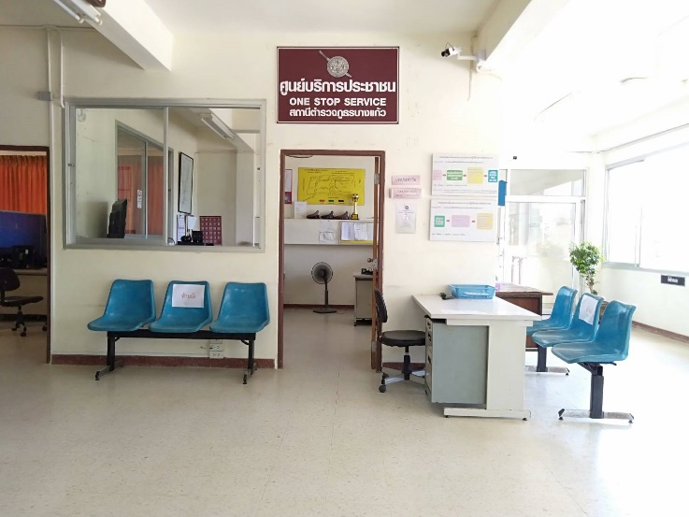
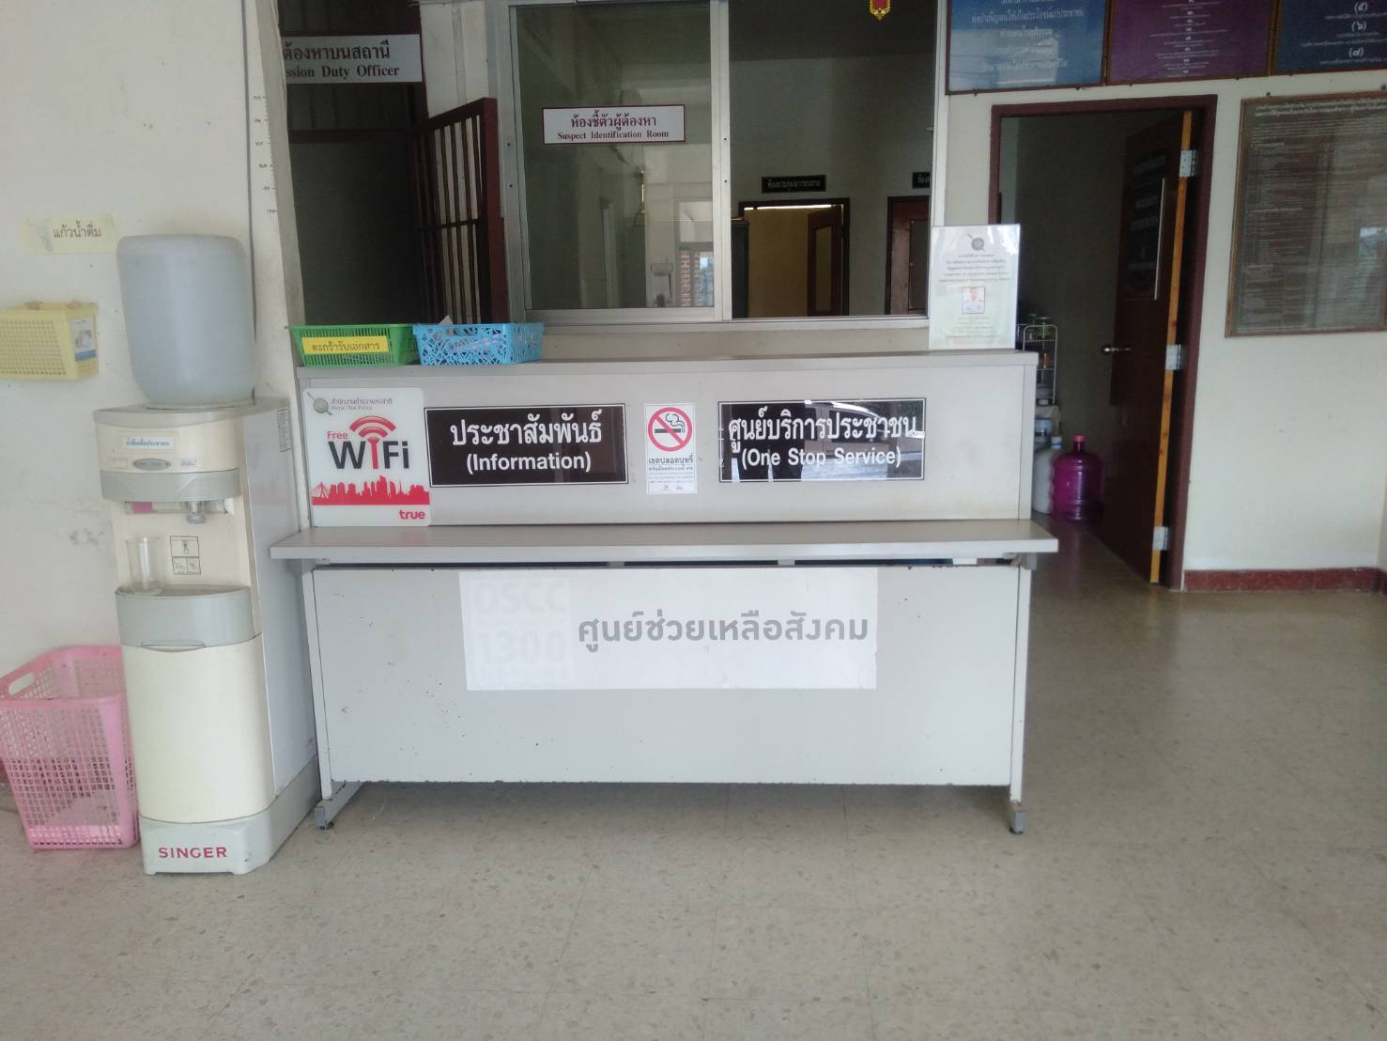

ภาพปรับปรุงป้ายจุดให้บริการประชาชน One Stop Service เพื่อให้เห็นเด่นชัดในการให้บริการประชาชน

การพัฒนาด้าน | ผลการดำเนินการ
ป้ายประชาสัมพันธ์จุดบริการ | ดำเนินการ ปรับปรุงจัดทำป้ายจุดให้บริการประชาชน  One Stop Service เพื่อให้เห็นเด่นชัดในการให้บริการประชาชน อาทิ ป้ายพนักงานสอบสวนเวรฯ , เสมียนประจำวัน และ เปรียบเทียบปรับ
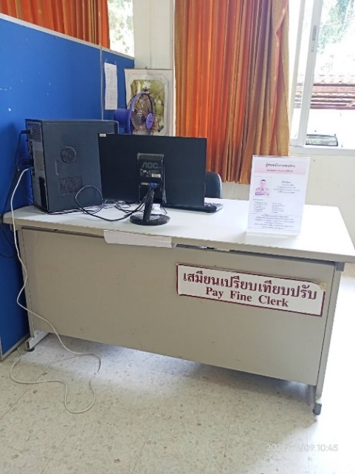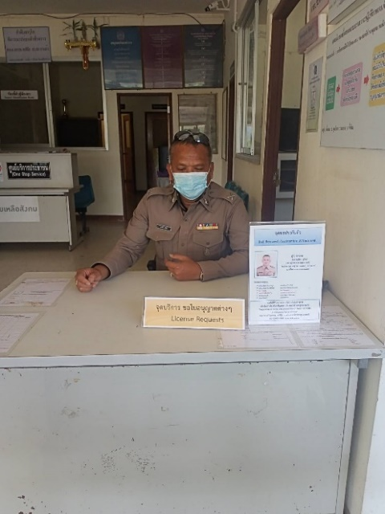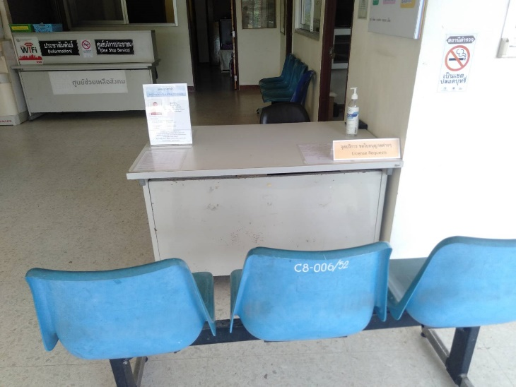

ภาพปรับปรุงป้ายจุดให้บริการประชาชน One Stop Service เพื่อให้เห็นเด่นชัดในการให้บริการประชาชน

การพัฒนาด้าน | ผลการดำเนินการ
ป้ายพันธะสัญญา  (หมายเหตุ : ป้ายมีความสมบูรณ์ไม่ชำรุด ปรับปรุงข้อมูล ให้ทันสมัยอยู่สม่ำเสมอ) | ดำเนินการจัดทำป้ายพันธะสัญญา ติดไว้บริเวณทางเข้าจุดให้บริการ One Stop Service
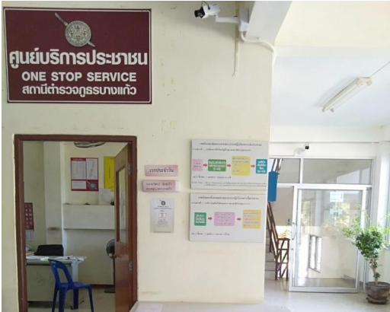
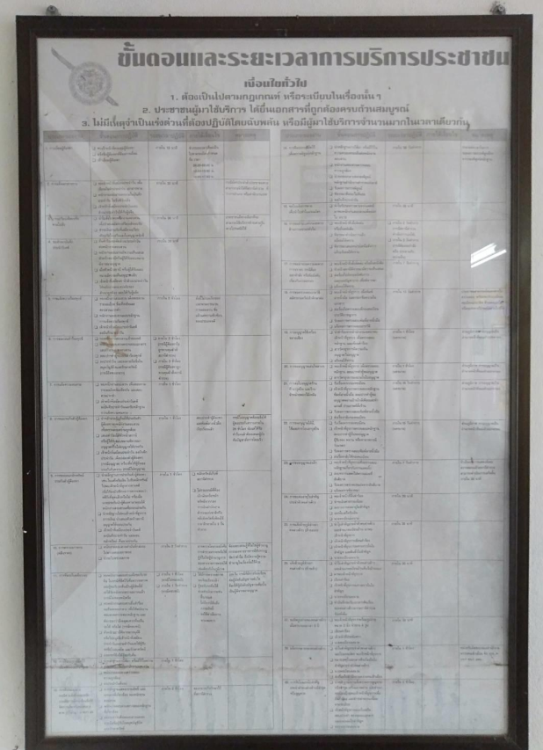

ป้ายพันธะสัญญาติดไว้บริเวณทางเข้าจุดให้บริการ One Stop Service

การพัฒนาด้าน | ผลการดำเนินการ
ป้าย No Gift Policy | ดำเนินการจัดทำป้าย No Gift Policy ประชาสัมพันธ์  ณ จุดให้บริการ One Stop Service
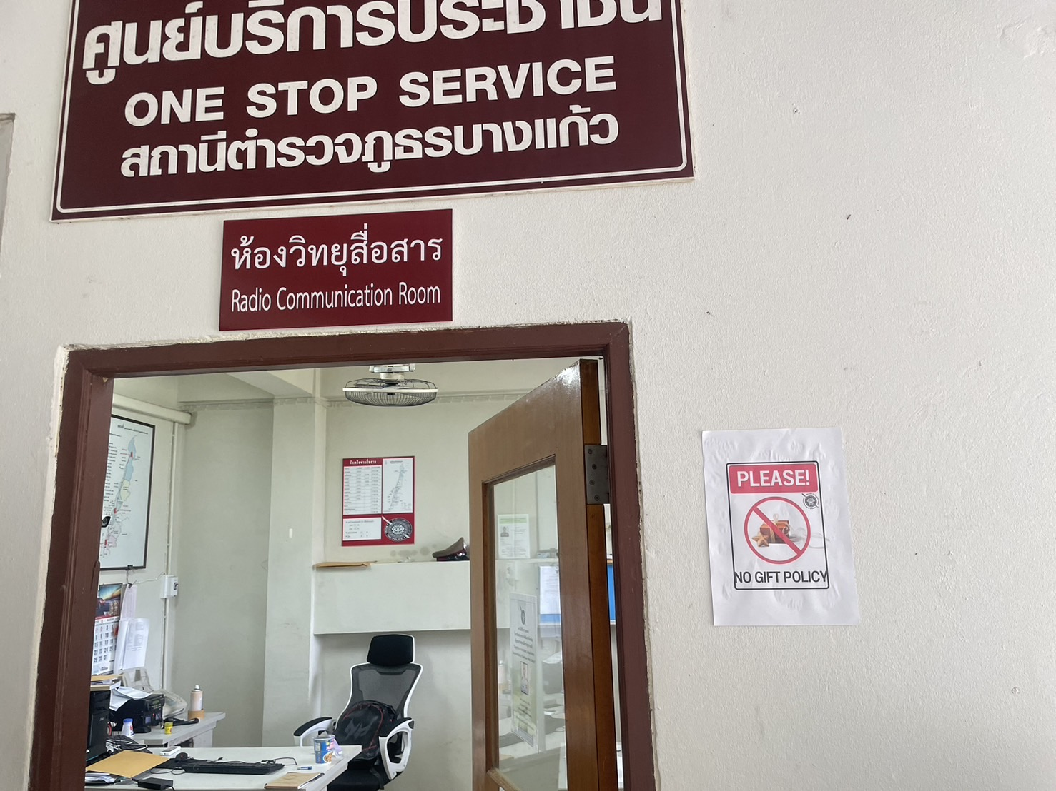


ป้าย No Gift Policy ประชาสัมพันธ์ ณ จุดให้บริการ One Stop Service
การพัฒนาด้าน | ผลการดำเนินการ
ป้ายประชาสัมพันธ์ Download คู่มือการให้บริการ | ได้ดำเนินการดาวโหลดคู่มือการให้บริการประชาชนของ สำนักงานตำรวจแห่งชาติ ไว้ ณ จุดให้บริการประชาชน  One Stop Service
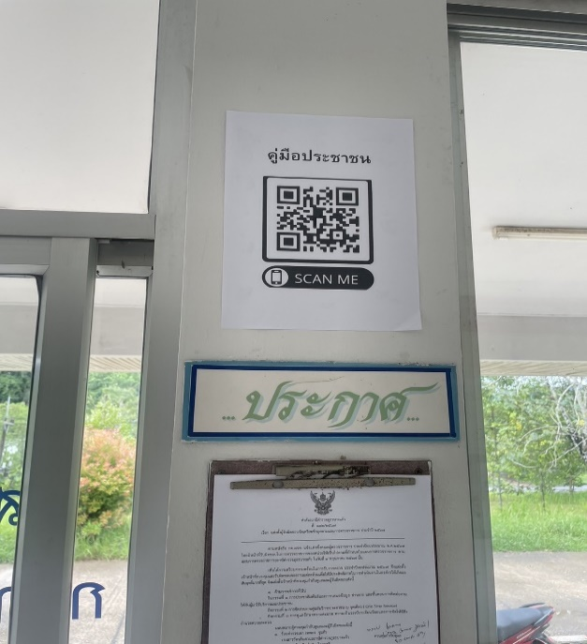

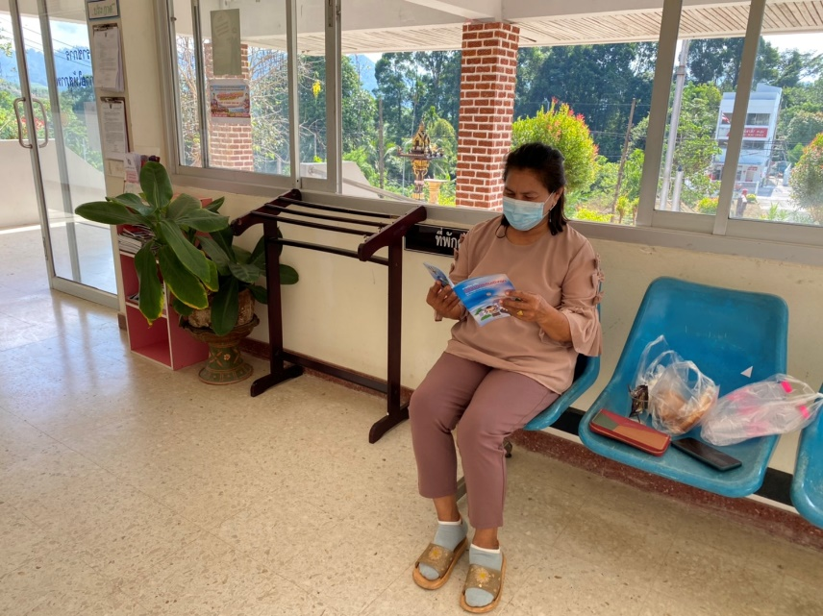

คู่มือการให้บริการประชาชนของสำนักงานตำรวจแห่งชาติ ไว้ ณ จุดให้บริการประชาชน One Stop Service

การพัฒนาด้าน | ผลการดำเนินการ
การจัดสิ่งอำนวยความสะดวก การให้บริการประชาชน | ดำเนินการจัดหาปรับปรุง อุปกรณ์ เช่น เก้าอี้ ตู้แช่น้ำดื่ม ถังขยะ กาแฟ ทีวี ฯลฯ ไว้คอยบริการประชาชน  ณ จุดให้บริการ One Stop Service

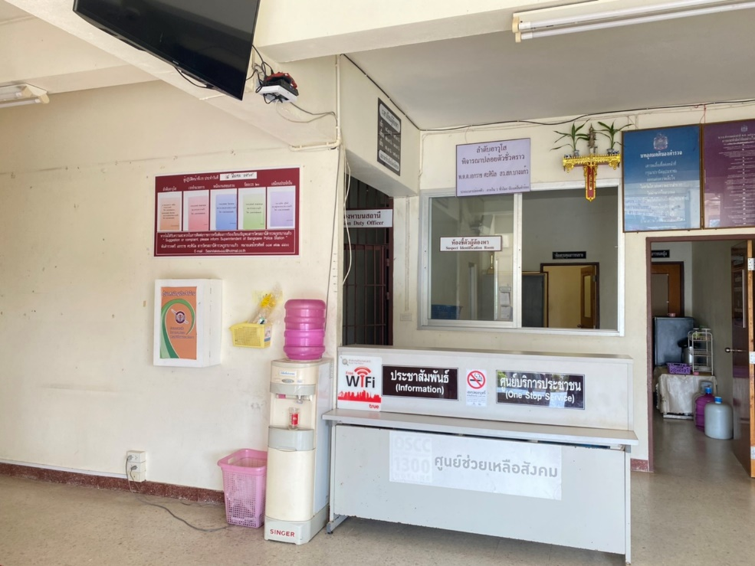

จัดให้มีอุปกรณ์ เก้าอี้ ตู้แช่น้ำดื่ม ถังขยะ ไว้คอยบริการประชาชน ณ จุดให้บริการ One Stop Service

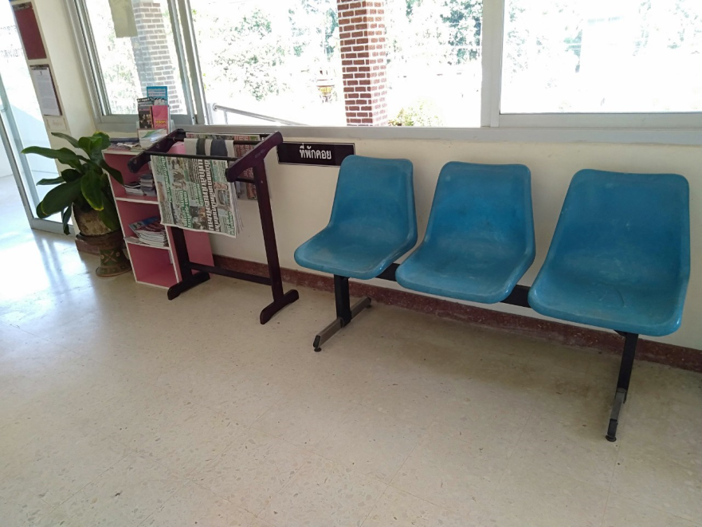

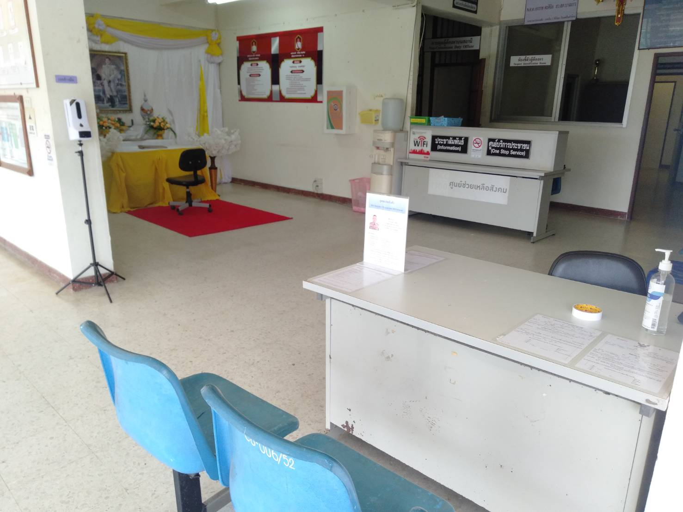

จัดให้มีห้องน้ำไว้คอยบริการประชาชนผู้มาติดต่อราชการอย่างเพียงพอ

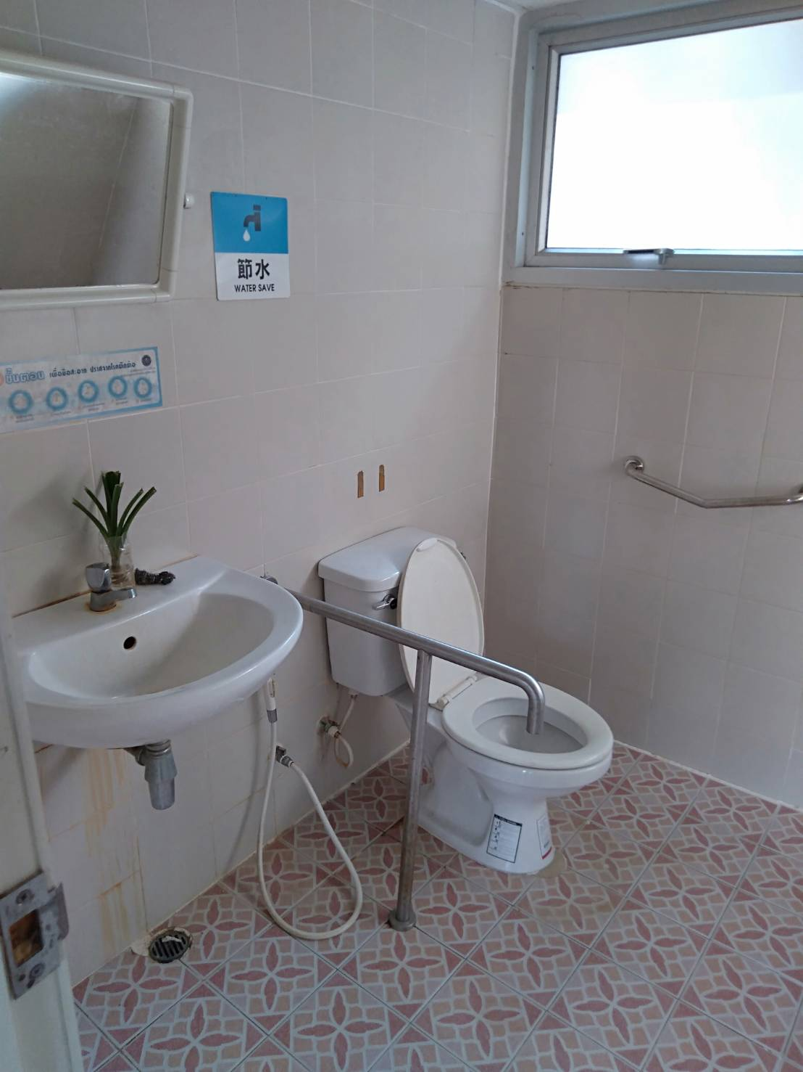

จัดให้มีที่จอดรถไว้คอยบริการประชาชนผู้มาติดต่อราชการอย่างเพียงพอ

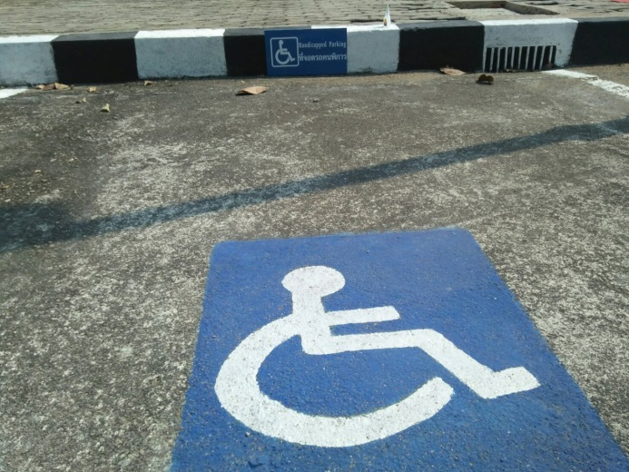
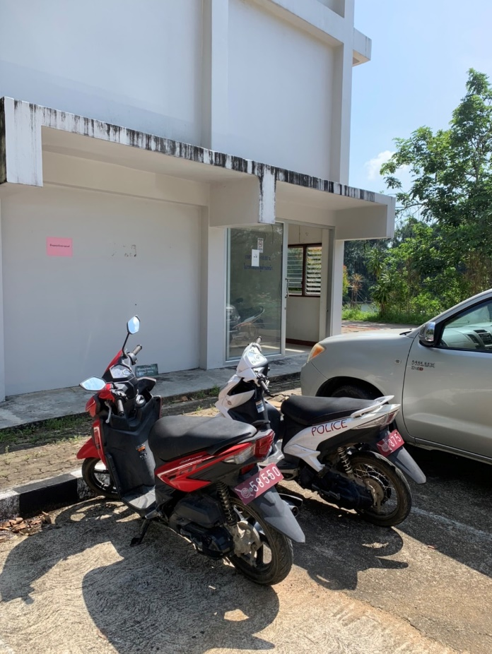

การพัฒนาด้าน | ผลการดำเนินการ
กิจกรรมการประชุมมอบหมายผู้รับผิดชอบ การยกระดับการเผยแพร่ข้อมูลสาธารณะ (OIT) | พ.ต.ท.เอกราช ศะศินิล สว.สภ.บางแก้ว ได้ดำเนินการขับเคลื่อนการประเมินคุณธรรมและความ โปร่งใสในการดำเนินงาน ของหน่วยงานภาครัฐ (Integrity and Transparency Assessment: ITA) ของสถานี ตำรวจ และทำความเข้าใจกรอบการประเมินคุณธรรมและความโปร่งใสในการดำเนินงานของหน่วยงานภาครัฐ (Integrity and Transparency Assessment : ITA) ของสถานีตำรวจประจำปีงบประมาณ พ.ศ.๒๕๖๗ เมื่อวันที่ 23 ก.พ.2567 ณ ห้องประชุม ศปก.สภ.บางแก้ว

ประชุมมอบหมายผู้รับผิดชอบ การยกระดับการเผยแพร่ข้อมูลสาธารณะ (OIT)

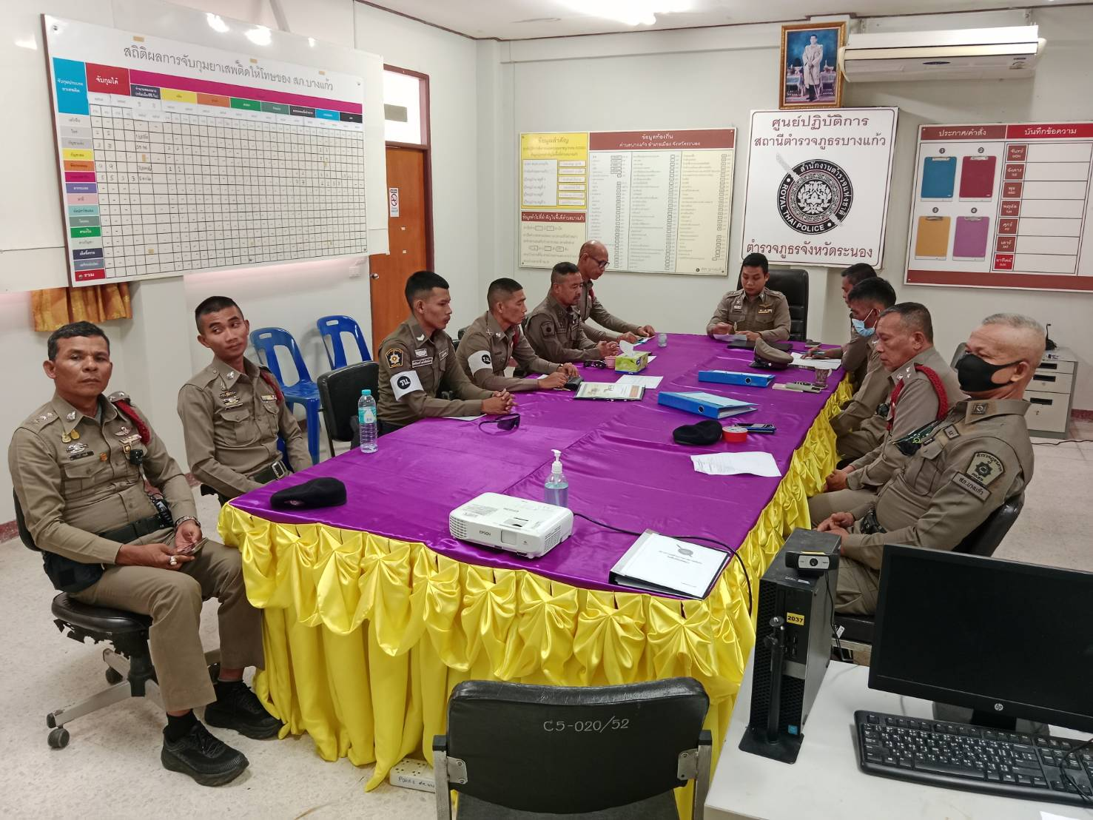

การพัฒนาด้าน | ผลการดำเนินการ
การกำกับติดตามการพัฒนา โดยหัวหน้าสถานีตำรวจ | พ.ต.ท.เอกราช ศะศินิล สว.สภ.บางแก้ว ได้ดำเนินการประชุมขับเคลื่อน ติดตาม การประเมินคุณธรรมและความ โปร่งใสในการดำเนินงาน ของหน่วยงานภาครัฐ (Integrity and Transparency Assessment: ITA) ของสถานี ตำรวจ และทำความเข้าใจกรอบการประเมินคุณธรรมและความโปร่งใสในการดำเนินงานของหน่วยงานภาครัฐ (Integrity and Transparency Assessment : ITA) ของสถานีตำรวจประจำปีงบประมาณ พ.ศ.๒๕๖๗ เมื่อวันที่ 11 มี.ค.2567 เวลา 10.30 น. ณ ห้องประชุม สภ.บางแก้ว

รูปถ่ายการกำกับติดตามการพัฒนา โดยหัวหน้าสถานีตำรวจ
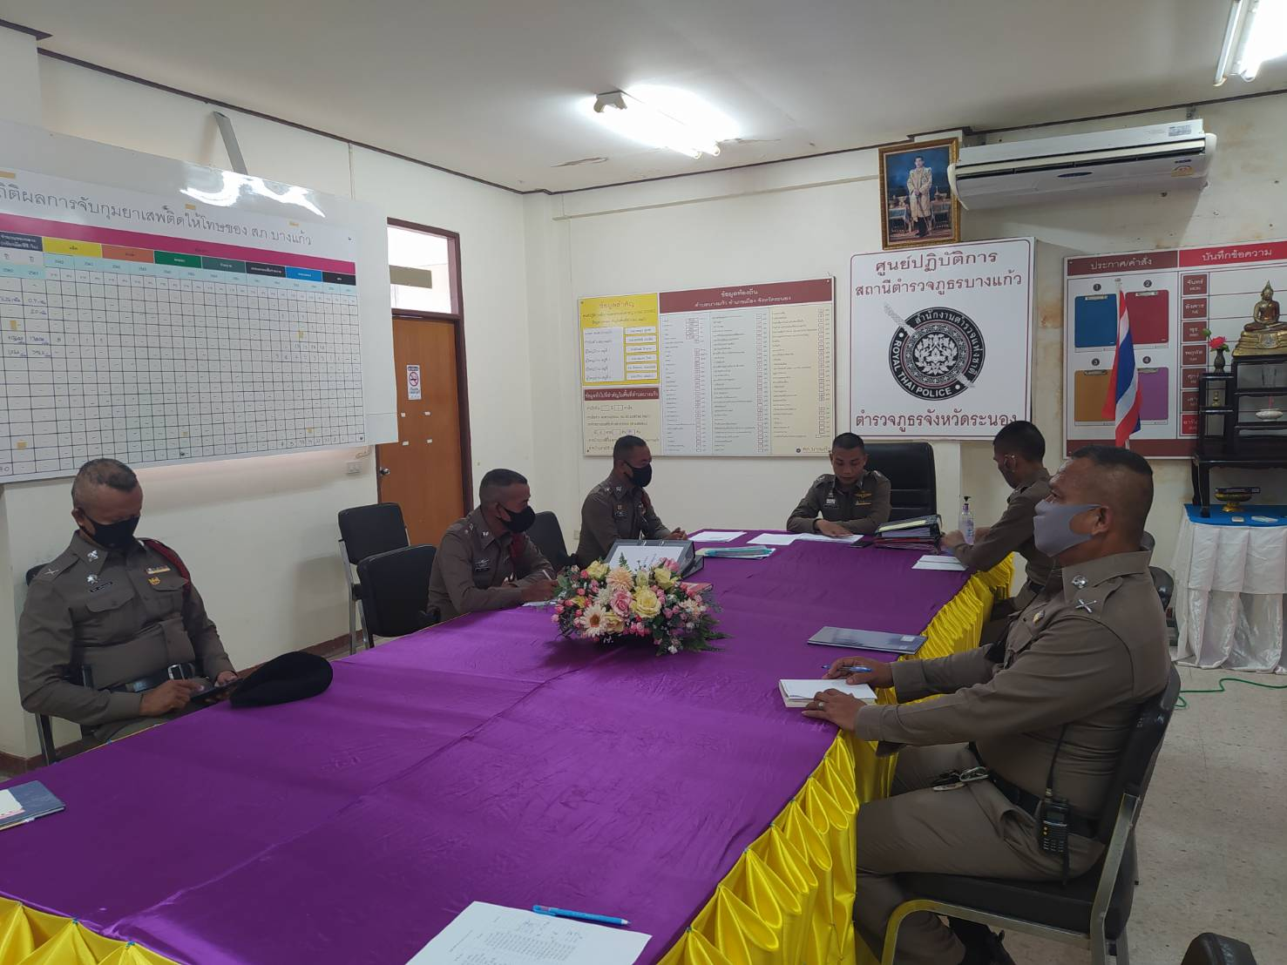

ด้าน | ประเด็นที่ต้องปรับปรุง/ยกระดับการพัฒนา | ผู้รับผิดชอบ | ผลการดำเนินการ
การกำกับติดตามการเผยแพร่ข้อมูลสาธารณะอย่างต่อเนื่องโดยหัวหน้าสถานีตำรวจ | O1 โครงสร้าง อัตรากำลัง และข้อมูลผู้บริหาร โครงสร้าง  • แสดงแผนผังโครงสร้างการแบ่งสวนราชการ ของสถานีตำรวจ (Organization charts) ที่มี การแสดงถึงการแบ่งสายงานต่างๆภายใน หน่วยงาน (ตามรูปแบบโครงสร้างสถานีตำรวจ) อัตรากำลัง  • อัตรากำลังของสถานี ข้อมูล ณ วันที่ ๑ ม.ค.๖๗ ข้อมูลผู้บริหาร  • แสดงรายนามของผู้บริหารสถานีตำรวจ ได้แก่ ผู้กำกับการสถานีตำรวจ รองผู้กำกับการสถานีตำรวจ และหัวหน้าแต่ละ สายงานที่เป็นปัจจุบัน ประกอบด้วยขอมูล ยศ ชื่อ นามสกุล ตำแหนง รูปถ่าย ช่องทางการติดต่อ | พ.ต.ท.เอกราช ศะศินิล  ส.ต.ท.นพดล เพชรแก้ว | ดำเนินการปรับปรุงข้อมูลให้เป็นปัจจุบัน
 | O2 อำนาจหน้าที่ และพื้นที่รับผิดชอบ  อำนาจหน้าที่  • ข้อมูลเกี่ยวกับอำนาจหน้าที่หรือภารกิจของ สถานีตำรวจและบทบาท ภารกิจความรับผิดชอบของแต่ละงานภายใน สถานีตำรวจ พื้นที่รับผิดชอบ  • ข้อมูลพื้นที่รับผิดชอบ ได้แก่ เขต/ตำบล/ จำนวนประชากร  • ระบุ/เดือน/ปี ที่จัดทำข้อมูล | พ.ต.ท.เอกราช ศะศินิล  ส.ต.ท.นพดล เพชรแก้ว | ดำเนินการปรับปรุงข้อมูลให้เป็นปัจจุบัน
 | O3 กฎหมายที่เกี่ยวข้อง  กฎหมายที่เกี่ยวข้อง  • ข้อมูลกฎหมายที่มีการบังคับใช้ของสถานีตำรวจ โดยมีการจัดเป็นหมวดหมู่ ง่ายต่อการค้นหา หมายเหตุ : กรณีมีกฎหมายที่บังคับใช้เป็น จำนวนมาก ควรมีกฎหมายที่ ประชาชนต้องรู้/ควรรู้ เปิดเผยก่อน แนวทางการปฏิบัติตามกฎหมาย  - แนวปฏิบัติในการจับหรือค้น  - มาตรการป้องกันการแทรกแซงการใช้ดุลยพินิจ  - แนวปฏิบัติในการใช้ดุลพินิจไม่รับคำร้องทุกข์ใน คดีอาญา  - แนวปฏิบัติในการสอบปากคำของพนักงาน สอบสวน  - สิทธิของผู้เสียหายหรือเหยื่ออาชญากรรมและ สิทธิผู้ต้องหา | พ.ต.ท.เอกราช ศะศินิล  ส.ต.ท.นพดล เพชรแก้ว | ดำเนินการปรับปรุงข้อมูลให้เป็นปัจจุบัน
 | O4 ข้อมูลคณะกรรมการตรวจสอบและติดตามการบริหารงานตำรวจ (กต.ตร.) ของสถานีตำรวจ  • บทบาท อำนาจหน้าที่ คณะกรรมการ ตรวจสอบและติดตามการบริหารงานตำรวจ (กต.ตร.) ของสถานีตำรวจ  • รายชื่อ รูปถ่าย/ตำแหน่ง/อาชีพ และเปิดเผย ประวัติ (โดยย่อ)  • แสดงผลการด าเนินงานของ กต.ตร. สถานี ตำรวจ ที่ผ่านมาในรอบ ๖ เดือนแรกของ ปีงบประมาณ พ.ศ.๒๕๖๗ (ต.ค.66-มี.ค.67) | พ.ต.ท.เอกราช ศะศินิล  ส.ต.ท.นพดล เพชรแก้ว | ดำเนินการปรับปรุงข้อมูลให้เป็นปัจจุบัน
 | O5 ข้อมูลการติดต่อ และช่องทางการถาม-ตอบ/รับฟังความคิดเห็น  ข้อมูลการติดต่อ  • ช่องทางติดต่อ อย่างน้อยประกอบด้วย - ชื่อหน่วยงาน  - ที่อยู่  - หมายเลขโทรศัพท์  - ที่อยู่ไปรษณีย์อิเล็กทรอนิกส์ (E-mail) -แผนที่ตั้งสถานีตำรวจ หมายเหตุ : ๑) ทำการปรับปรุงเมื่อมีการ เปลี่ยนแปลงข้อมูลทุกครั้ง ๒) ต้องมีครบทุกองค์ประกอบ ช่องทางการถาม-ตอบ/รับฟังความคิดเห็น  • แสดงตำแหน่งบนเว็บไซต์ของหน่วยงานที่ บุคคลภายนอกสามารถสอบถามข้อมูลต่างๆ ได้ และสามารถแสดงความคิดเห็น แนะนำ หรือติชม เกี่ยวกับการดำเนินงานหรือการให้บริการของ สถานีตำรวจ | พ.ต.ท.เอกราช ศะศินิล  ส.ต.ท.นพดล เพชรแก้ว | ดำเนินการปรับปรุงข้อมูลให้เป็นปัจจุบัน
 | O6 การประชาสัมพันธ์ข้อมูลผลการดำเนินงาน  การประชาสัมพันธ์ข้อมูลผลการดำเนินงาน  • การประชาสัมพันธ์ข้อมูลผลการดำเนินงานของ สถานีตำรวจประจำปีงบประมาณ พ.ศ.๒๕๖๗ โดยเริ่มเผยแพร่ตั้งแต่ เดือนตุลาคม ๒๕๖๖  • มีช่องทางการเผยแพร่ผ่านหน้าเว็บไซต์หลักของ สถานีตำรวจ และสื่อสังคมออนไลน์ ได้แก่ Facebook หรือ Line เป็นต้น ที่สามารถเชื่อมโยง ไปยังเว็บไซต์หลักของสถานีตำรวจได้  • มีการประชาสัมพันธ์ข้อมูลการประเมินคุณธรรม และความโปร่งใสในการดำเนินงานของหน่วยงานภาครัฐ (Integrity and Transparency Assessment : ITA) ของสถานีตำรวจ ประจำปีงบประมาณ พ.ศ.๒๕๖๗  • มีข่าวสารการประชาสัมพันธ์ข้อมูลการตอบ แบบวัด EIT ของหน่วยงานผ่าน Link หรือ QR Code อย่างชัดเจน | ส.ต.ท.นพดล เพชรแก้ว | ดำเนินการปรับปรุงข้อมูลให้เป็นปัจจุบัน
 | O7 รายงานการปฏิบัติราชการประจำเดือน  รายงานผลการปฏิบัติราชการสถานีตำรวจ ประจำเดือน  • รายงานผลการปฏิบัติราชการสถานีตำรวจ รอบ ๖ เดือนแรก ของปีงบประมาณ พ.ศ.๒๕๖๗ (ต.ค.๖๖ – มี.ค.๖๗)  • แยกรายเดือนและเผยแพร่เป็นประจำทุกเดือน  • รายงานผลฯลฯ อย่างน้อยประกอบด้วย การปฏิบัติงานของสถานีตำรวจ หรือโครงการ/กิจกรรม รายละเอียด ระยะเวลา ดำเนินการหน่วยงานที่รับผิดชอบ พร้อมภาพ กิจกรรม  • เปิดเผยทั้งในรูปแบบไฟล์ PDF และรูปแบบ Structured data ที่เครื่องสามารถอ่านได้ (Machine-readable) ได้แก่ ข้อมูลในรูปแบบไฟล์ Word เท่านั้น(Machine-readable) ได้แก่ข้อมูลใน รูปแบบไฟล์ Word เท่านั้น | ส.ต.ท.นพดล เพชรแก้ว  ผบ.หมู่(ป.)ฯ | ดำเนินการปรับปรุงข้อมูลให้เป็นปัจจุบัน
 | O8 คู่มือการปฏิบัติงานสำหรับเจ้าหน้าที่  คู่มือการปฏิบัติงานสำหรับเจ้าหน้าที่  • ข้อมูลเกี่ยวกับคู่มือหรือมาตรฐานการ ปฏิบัติงานตามภารกิจของแต่ละสายงาน (งาน อำนวยการ งานป้องกันปราบปราม งานจราจร งานสืบสวนและงานสอบสวน) พร้อมรายละเอียด | พ.ต.ท.เอกราช ศะศินิล  ส.ต.ท.นพดล เพชรแก้ว | ดำเนินการปรับปรุงข้อมูลให้เป็นปัจจุบัน
 | O9 คู่มือการให้บริการประชาชน  มือการให้บริการประชาชน  • แสดงคู่มือฉบับประชาชนในการขอรับบริการ กับสถานีตำรวจเป็นคู่มือที่สอดคล้องกับบริบทของพื้นที่ ชุมชน ที่อยู่ในความรับผิดชอบ ซึ่งมีเนื้อหาประกอบด้วย ประเภทงานให้บริการ ขั้นตอนการให้บริการแผนผัง/แผนภูมิการ ให้บริการ ระยะเวลาที่ใช้ในการให้บริการ โดยแยกตามหมวดหมู่ของงานบริการแต่ละสายงาน (งานอำนวยการ งานป้องกันปราบปราม งาน จราจร งานสืบสวน และงานสอบสวน | พ.ต.ท.เอกราช ศะศินิล  ส.ต.ท.นพดล เพชรแก้ว | ดำเนินการปรับปรุงข้อมูลให้เป็นปัจจุบัน
 | O10 E–Service  • แสดงระบบบริการประชาชนผ่านอิเล็กทรอนิกส์ออนไลน์ โดยเป็นการอำนวยความสะดวกให้แก่ ประชาชนสำหรับบริการด้านต่างๆ ของสถานี ตำรวจ ได้แก่ - ระบบแจ้งความ Online -ระบบเสียค่าปรับ Online -ระบบติดตามความคืบหน้าของคดี (Case Tracking)  • สามารถเข้าถึงหรือเชื่อมโยงไปยังช่องทาง ข้างต้นได้จากเว็บไซต์หลักของ สถานีตำรวจ | พ.ต.ท.เอกราช ศะศินิล  ส.ต.ท.นพดล เพชรแก้ว | ดำเนินการปรับปรุงข้อมูลให้เป็นปัจจุบัน
 | O11 ข้อมูลผลการดำเนินงานในเชิงสถิติ  ข้อมูลผลการดำเนินงานในเชิงสถิติ  • ข้อมูลผลการดำเนินงานของสถานีตำรวจ ตามภารกิจหลักในเชิงสถิติประจำปีงบประมาณ พ.ศ.๒๕๖๗ ซึ่งเป็นผลการดำเนินงานในรอบ ๖ เดือนแรก ของปีงบประมาณ พ.ศ.๒๕๖๗ (ต.ค.66- มี.ค.67)  • แยกเป็นรายเดือนและเผยแพร่เป็นประจำทุก เดือน ได้แก่ ๑. ข้อมูลผลการดำเนินงานในเชิงสถิติด้านคดี ตามระบบ CRIMES ๒. ข้อมูลผลการดำเนินงานในเชิงสถิติการตั้งจุด ตรวจ จุดสกัด  • เปิดเผยทั้งในรูปแบบไฟล์ PDF และรูปแบบ Structured data ที่เครื่องสามารถอ่านได้ (Machine-readable) ได้แก่ข้อมูลในรูปแบบ ไฟล์ Excel หรือไฟล์ Word เท่านั้น | พ.ต.ท.เอกราช ศะศินิล  ส.ต.ท.นพดล เพชรแก้ว | ดำเนินการปรับปรุงข้อมูลให้เป็นปัจจุบัน
 | O12 แผนการใช้จ่ายงบประมาณสถานีตำรวจ ประจำปี  • แผนการใช้จ่ายงบประมาณของสถานีตำรวจ ประจำปีงบประมาณ พ.ศ.๒๕๖๗ จำแนกตาม แหล่งที่ได้รับการจัดสรร/สนับสนุน รายงานผลการใช้จ่ายงบประมาณประจำปี  • รายงานผลการใช้จ่ายงบประมาณ รอบ ๖ เดือนแรก หรือ ๒ ไตรมาส ของปีงบประมาณ พ.ศ. ๒๕๖๗( ตุลาคม ๒๕๖๖–มีนาคม ๒๕๖๗ )  • มีการรายงานต่อหัวหน้าสถานีตำรวจ  • ข้อมูลการจัดทำรายงาน ได้แก่ ผลการใช้จ่าย งบประมาณเป็นไปตามเป้าหมายเมื่อเทียบกับ แผนการใช้จ่ายงบประมาณ ปัญหา อุปสรรค  • เปิดเผยทั้งในรูปแบบไฟล์ PDF และรูปแบบ Structured data ที่เครื่องสามารถอ่านได้ (Machine-readable) ได้แก่ข้อมูลในรูปแบบ ไฟล์Excel เท่านั้น | พ.ต.ท.เอกราช ศะศินิล  ส.ต.ท.นพดล เพชรแก้ว | ดำเนินการปรับปรุงข้อมูลให้เป็นปัจจุบัน
 | O13 ข้อมูลเงินกองทุนเพื่อการสืบสวนและสอบสวนคดีอาญา  • ข้อมูลกองทุนเพื่อการสืบสวนและสอบสอบ คดีอาญาที่สถานีตำรวจได้รับการจัดสรรและการ ใช้จ่ายเงินกองทุนฯ ในรอบ ๖ เดือนแรก หรือ ๒ ไตรมาส ของปีงบประมาณ พ.ศ.๒๕๖๗  • เปิดเผยทั้งในรูปแบบไฟล์ PDF และรูปแบบStructured data ที่เครื่องสามารถอ่านได้ (Machine-readable) ได้แก่ ข้อมูลในรูปแบบ ไฟล์ Excel และไฟล์ Word  • ข้อมูลจัดทำตามตารางตัวอย่าง สามารถปรับได้ตามความเหมาะสม | พ.ต.ท.เอกราช ศะศินิล  ส.ต.ท.นพดล เพชรแก้ว | ดำเนินการปรับปรุงข้อมูลให้เป็นปัจจุบัน
 | O14 ประกาศต่าง ๆ เกี่ยวกับการจัดซื้อจัดจ้าง  • ประกาศต่าง ๆ เกี่ยวกับการจัดซื้อจัดจ้างของ สถานีตำรวจประจำปีงบประมาณ พ.ศ.๒๕๖๗ ที่จะต้องดำเนินการตามพระราชบัญญัติการ จัดซื้อจัดจ้างและการบริหารพัสดุภาครัฐ พ.ศ. ๒๕๖๐ ได้แก่ ประกาศแผนการจัดซื้อจัดจ้าง ประกาศเชิญชวน ประกาศผลการจัดซื้อจัดจ้าง  • ข้อมูลที่เผยแพร่ทุกรายการในรอบ ๖ เดือนแรก ของปีงบประมาณ พ.ศ.๒๕๖๗ (กรณี  ไม่มีให้ระบุ ว่าไม่มีการจัดซื้อจัดจ้าง) | พ.ต.ท.เอกราช ศะศินิล  ส.ต.ท.นพดล เพชรแก้ว | ดำเนินการปรับปรุงข้อมูลให้เป็นปัจจุบัน
 | O15 สรุปผลการจัดซื้อจัดจ้างรายเดือน  • สรุปผลการดำเนินการจัดซื้อจัดจ้าง (สขร.๑) ประจำเดือน โดยมีข้อมูลรายละเอียดผลการ จัดซื้อจัดจ้าง ได้แก่ งานที่ซื้อหรือจ้าง วงเงินที่ซื้อ หรือจ้าง ราคากลาง วิธีการซื้อหรือจ้าง รายชื่อผู้ เสนอราคาและราคาที่เสนอ ผู้ได้รับการคัดเลือก และราคาที่ตกลง เหตุผลที่คัดเลือกโดยสรุป เลขที่และวันที่ของสัญญา หรือข้อตกลงในการซื้อ หรือจ้าง เป็นต้น  • สรุปผลการจัดซื้อจัดจ้าง จำแนกข้อมูลเป็น ราย เดือน เผยแพร่เป็นประจำทุกเดือน  • ข้อมูลที่เปิดเผย ๖ เดือนแรกของปีงบประมาณ พ.ศ. ๒๕๖๖  • กรณีไม่มีการจัดซื้อจัดจ้างในรอบเดือนใดให้ ระบุว่า ไม่มีการจัดซื้อจัดจ้าง  • เปิดเผยทั้งในรูปแบบไฟล์ PDF และรูปแบบ Structured data ที่เครื่องสามารถอ่านได้ (Machine-readable) ได้แก่ข้อมูลในรูปแบบ ไฟล์ Excel หรือไฟล์ Word | พ.ต.ท.เอกราช ศะศินิล  ส.ต.ท.นพดล เพชรแก้ว | ดำเนินการปรับปรุงข้อมูลให้เป็นปัจจุบัน
 | O16 หลักเกณฑ์การบริหารและพัฒนา  กำลังพล  • สถานีตำรวจมีการประกาศหลักเกณฑ์การ บริหารกำลังพลและการพัฒนากำลังพล ซึ่ง เป็นไปตามกฎ ระเบียบ และข้อบังคับที่เกี่ยวข้อง ได้แก่  - หลักเกณฑ์การพัฒนากำลังพล  - หลักเกณฑ์การประเมินผลการปฏิบัติงาน  - หลักเกณฑ์การเลื่อนขั้นเลื่อนเงินเดือน หมายเหตุ : ใช้ข้อมูลกลางสำนักงานตำรวจ แห่งชาติได้ | พ.ต.ท.เอกราช ศะศินิล  ส.ต.ท.นพดล เพชรแก้ว | ดำเนินการปรับปรุงข้อมูลให้เป็นปัจจุบัน
 | O17 ช่องทางการแจ้งเรื่องร้องเรียนการทุจริตและข้อมูลเชิงสถิติเรื่องร้องเรียนการทุจริต  • ช่องทางการแจ้งเรื่องร้องเรียนการทุจริตและ ประพฤติมิชอบของเจ้าหน้าที่ของสถานีตำรวจ  • ข้อมูลสถิติเรื่องร้องเรียนการทุจริตและ ประพฤติมิชอบของเจ้าหน้าที่ของสถานีตำรวจ  • มีข้อมูลความก้าวหน้าการจัดการ  เรื่องร้องเรียน ได้แก่ จำนวนเรื่อง เรื่องที่ดำเนินการแล้วเสร็จ เรื่องที่อยู่ระหว่างดำเนินการ เป็นต้น (กรณีไม่มี เรื่องร้องเรียนให้ระบุไม่มีเรื่องร้องเรียน)  • เป็นข้อมูลในระยะเวลาอย่างน้อย ๖ เดือนแรก ของปีงบประมาณ พ.ศ.๒๕๖๗ ระบุข้อมูลในการจัดทำ ณ เดือน มีนาคม พ.ศ.๒๕๖๗ | พ.ต.ท.เอกราช ศะศินิล  ส.ต.ท.นพดล เพชรแก้ว | ดำเนินการปรับปรุงข้อมูลให้เป็นปัจจุบัน
 | O18 ประกาศนโยบายต่อต้านการรับสินบน  • ประกาศนโยบายการต่อต้านการรับสินบน (AntiBribery Policy) โดยผู้บริหาร สูงสุดของสถานีตำรวจคนปัจจุบัน และให้เผยแพร่ ฉบับแปลเป็นภาษาอังกฤษควบคู่กับฉบับภาษาไทย  • เนื้อหาของนโยบาย ประกอบด้วย - วัตถุประสงค์ - ขอบเขตใช้บังคับกับใครบ้าง - นิยามคำว่า สินบน หมายถึงอะไรบ้าง รวมถึงการ รับของขวัญ ของกำนัล (Gift) ค่าอำนวยความสะดวก เครื่องแสดงไมตรีจิต การรับบริจาค การรับเลี้ยง และประโยชน์ในลักษณะเดียวกัน เมื่อการเสนอ การให้ หรือการรับที่สามารถพิจารณาอย่าง เป็นเหตุเป็นผลได้ว่าคือสินบน และรวมถึงการให้ หรือรับกันภายหลัง (การรับของขวัญจากการ ปฏิบัติหน้าที่ จะแตกต่างจากการรับโดยธรรมจรรยาซึ่งหมายถึง การรับทรัพย์สินหรือประโยชน์อื่นใดอันอาจคำนวณเป็นเงินได้จากบุคคลที่ให้กันในโอกาส เทศกาลหรือวันสำคัญ ดั้งนั้นการรับของขวัญ ของ กำนัล หรือสินน้ำใจ จากการปฏิบัติหน้าที่อาจเป็น การรับสินบน นโยบายจึงต้องกำหนดให้ชัดเจน)  - การฝ่าฝืนนโยบายจะมีมาตรการจัดการอย่างไร - มาตรการติดตามตรวจสอบ  - ช่องทางร้องเรียน แจ้งเบาะแส  - มาตรการคุ้มครองผู้ร้องเรียน/ แจ้งเบาะแส การ รักษาความลับ  - ระบุวัน เดือน ปี ที่ประกาศอินโฟกราฟฟิกนโยบายไม่รับของขวัญและของ กำนัลทุกชนิด(No Gift Policy) จากการปฏิบัติหน้าที่  • แสดงอินโฟกราฟฟิกของหน่วย | พ.ต.ท.เอกราช ศะศินิล  ส.ต.ท.นพดล เพชรแก้ว | ดำเนินการปรับปรุงข้อมูลให้เป็นปัจจุบัน
 | O19 การมีส่วนร่วมของหัวหน้าสถานีตำรวจ  การมีส่วนร่วมของหัวหน้าสถานีตำรวจ  • แสดงกิจกรรมการมีส่วนร่วมของหัวหน้าสถานี ตำรวจคนปัจจุบันในการเสริมสร้างคุณธรรม จริยธรรมการต่อต้านการทุจริต/สินบนใน หน่วยงาน  • เป็นการดำเนินการของปีงบประมาณ พ.ศ. ๒๕๖๗  • แสดงข่าวกิจกรรมของหัวหน้าสถานีตำรวจ อย่างน้อย ๓ ข่าว ให้หัวหน้าสถานีตำรวจคนปัจจุบัน มีส่วนร่วมใน การชี้แจงเน้นย้ำ ให้ข้อมูล การประเมินคุณธรรม และความโปร่งใสในการดำเนินงานของหน่วยงาน ภาครัฐ(Integrity & Transparency Assessment : ITA)ของสถานีตำรวจ  ให้เจ้าหน้าที่ตำรวจในหน่วยงานได้รับรู้ รับทราบด้วย | พ.ต.ท.เอกราช ศะศินิล  ส.ต.ท.นพดล เพชรแก้ว | ดำเนินการปรับปรุงข้อมูลให้เป็นปัจจุบัน
 | O20 การประเมินความเสี่ยงต่อการรับสินบน  การประเมินความเสี่ยงต่อการรับสินบน  • แสดงการประเมินความเสี่ยงต่อการรับสินบน และแผนบริหารจัดการความเสี่ยงต่อการรับ สินบน ประจำปีงบประมาณ พ.ศ.๒๕๖๗  • ทำการประเมินความเสี่ยงจากกระบวนงานใน การใช้อำนาจและ ตำแหน่งหน้าที่ทุกสายงาน  • ทำการประเมินความเสี่ยงต่อการรับสินบน อย่างน้อยต้องมีข้อมูล ดังนี้  - ชื่อกระบวนงาน/งาน/โครงการ ของแต่ละสาย งาน  - เกณฑ์ในการประเมินความเสี่ยงต่อการรับ สินบน  - ระบุประเด็นความเสี่ยงต่อการรับสินบน (เหตุการณ์หรือรูปแบบพฤติการณ์ต่อการรับ สินบน)  - ระดับของความเสี่ยงต่อการรับสินบน  - แผนบริหารจัดการความเสี่ยงต่อการรับสินบน | พ.ต.ท.เอกราช ศะศินิล  ส.ต.ท.นพดล เพชรแก้ว | ดำเนินการปรับปรุงข้อมูลให้เป็นปัจจุบัน
 | O21 การรายงานผลการดำเนินการเพื่อจัดการความเสี่ยงต่อการ รับสินบน  • เป็นกิจกรรมหรือการดำเนินการที่สอดคล้องกับ มาตรการหรือการดำเนินการเพื่อบริหารจัดการ ความเสี่ยงต่อการรับสินบนตามข้อ O๒๕ ประกอบด้วยข้อมูลดังนี้ (๑) ผลการดำเนินการตามมาตรการการจัดการ ความเสี่ยงต่อการรับสินบนแยกตามสายงาน (๒) แสดงภาพกิจกรรมการดำเนินการตาม มาตรการจัดการความเสี่ยงต่อการรับสินบน | พ.ต.ท.เอกราช ศะศินิล  ส.ต.ท.นพดล เพชรแก้ว | ดำเนินการปรับปรุงข้อมูลให้เป็นปัจจุบัน
 | O22 คู่มือหรือแนวทางการปฏิบัติตามมาตรฐานทางจริยธรรม  • แสดงการจัดทำคู่มือหรือแนวทางการปฏิบัติ ตามมาตรฐานทางจริยธรรมของสถานีตำรวจ • ทั้งนี้ ต้องไม่ต่ำกว่ามาตรฐานตามประมวล จริยธรรมของสำนักงานตำรวจแห่งชาติ พ.ศ.๒๕๖๔ (ประกาศราชกิจจานุเบกษา วันที่ ๑ กันยายน ๒๕๖๔)  • การจัดทำคู่มือหรือแนวทางให้มีแนวปฏิบัติที่ เข้าใจง่าย ได้แก่ แสดงตัวอย่างประกอบ หรือ พฤติกรรมที่พึงประสงค์ (Do & Don't) ตามบทบาทภารกิจของสถานีตำรวจ | พ.ต.ท.เอกราช ศะศินิล  ส.ต.ท.นพดล เพชรแก้ว | ดำเนินการปรับปรุงข้อมูลให้เป็นปัจจุบัน
 | O23 การจัดการทรัพย์สินของราชการ การจัดเก็บของกลาง และแนวทางการนำไปปฏิบัติ  การจัดการทรัพย์สินของราชการและของ บริจาค • แสดงการวางระบบการดูแลจัดการทรัพย์สิน เพื่อป้องกันการนำทรัพย์สินของราชการและของ บริจาคไปใช้เพื่อประโยชน์ส่วนตน โดยมีอย่างน้อย ดังนี้  - จำแนกประเภททรัพย์สินของราชการ อาวุธ ยุทธภัณฑ์ และของบริจาค  - กำหนดแนวทางควบคุม กำกับ ดูแลรักษา ตรวจนับ ตรวจสอบสภาพการใช้งานทรัพย์สิน ของราชการและของบริจาค โดยเฉพาะทรัพย์ ประเภทที่มีความเสี่ยงต่อการนำไปใช้โดยมิชอบ  - ตรวจสอบและตรวจนับอาวุธยุทธภัณฑ์ของ สถานีตำรวจเพื่อให้มีความพร้อมต่อการใช้งานใน ภารกิจประจำวัน  - กำหนดแนวทางการยืมหรือเบิกจ่ายทรัพย์สินของราชการหรือของบริจาคไปใช้ปฏิบัติงานที่ชัดเจน  - แนวทางการเผยแพร่หรือเสริมสร้างความรู้ ความเข้าใจให้เจ้าหน้าที่สามารถใช้ ทรัพย์สินของราชการและของบริจาคได้อย่าง ถูกต้อง การจัดเก็บของกลาง  • แสดงการวางระบบการจัดเก็บรักษา ของกลางที่ยึด อายัดเพื่อป้องกันไม่ให้ถูกสับเปลี่ยน หรือไม่นำเข้าระบบ หรือเข้าระบบบางส่วน เพื่อแลกกับการเรียกรับผลประโยชน์ทั้งทางคดีและรับทรัพย์สิน มีระบบควบคุมที่เพียงพอ และเหมาะสมตามประเภท  ของกลางนั้น ๆ รายงานผลการปฏิบัติ  • รายงานผลการปฏิบัติเกี่ยวกับการจัดการ ทรัพย์สินของทางราชการ ของบริจาคการจัดเก็บของกลาง  • เป็นข้อมูลในระยะเวลาอย่างน้อย ๖ เดือนแรก ของปีงบประมาณ พ.ศ.๒๕๖๗ | พ.ต.ท.เอกราช ศะศินิล  ส.ต.ท.นพดล เพชรแก้ว | ดำเนินการปรับปรุงข้อมูลให้เป็นปัจจุบัน
 | O24 มาตรการการยกระดับคุณธรรมและความโปร่งใสภายในหน่วยงาน  • การเตรียมความพร้อมรับการประเมินคุณธรรม และความโปร่งใสในการดำเนินงานของหน่วยงาน ภาครัฐ (Integrity and Transparency Assessment : ITA) ของสถานีตำรวจ ประจำปีงบประมาณ พ.ศ.๒๕๖๗ ได้แก่  - คำสั่งแต่งตั้งคณะทำงานขับเคลื่อน ITA  ของสถานี  - ผกก./หน.สภ. ชี้แจงและให้ข้อมูลเกี่ยวกับการ ประเมินแก่เจ้าหน้าที่ตำรวจในหน่วยงาน  • กำหนดแนวทางยกระดับและความโปร่งใสภายใน หน่วยงาน ๒ ด้าน ดังต่อไปนี้ (๑) การพัฒนายกระดับการให้บริการ/ One Stop Service เพื่ออำนวยความสะดวกประชาชนที่มารับ บริการโดยสถานี ตำรวจดำเนินการปรับปรุงพัฒนา หน่วยงานดังต่อไปนี้  - จุดประชาสัมพันธ์/สอบถามความคืบหน้าการ ดำเนินคดี  - ป้ายประชาสัมพันธ์จุดบริการ - ป้ายพันธะสัญญา  - (หมายเหตุ : ป้ายมีความสมบูรณ์ไม่ชำรุด ปรับปรุง ข้อมูลให้ทันสมัยอยู่สม่ำเสมอ)  - ป้าย No Gift Policy  - ป้ายประชาสัมพันธ์ Download คู่มือการ ให้บริการ  - การจัดสิ่งอำนวยความสะดวก การให้บริการ ประชาชน (๒) ยกระดับการเผยแพร่ข้อมูลสาธารณะ (OIT) ตาม แบบตรวจสอบการเปิดเผยข้อมูลสาธารณะ  - การจัดทำเว็บไซต์/ปรับปรุงข้อมูลให้เป็นปัจจุบัน  - การจัดทำข้อมูลสาธารณะตามเกณฑ์การประเมิน และข้อมูลที่เกี่ยวข้องต่าง ๆ  - การกำกับติดตามการเผยแพร่ข้อมูลสาธารณะอย่างต่อเนื่อง | ส.ต.ท.นพดล เพชรแก้ว | ดำเนินการปรับปรุงข้อมูลให้เป็นปัจจุบัน
 | O25 การรายงานผลการดำเนินการ ตามมาตรการการยกระดับคุณธรรมและความโปร่งใสภายในหน่วยงาน  • เป็นกิจกรรม หรือการดำเนินการที่สอดคล้องกับมาตรการการยกระดับคุณธรรมและความโปร่งใส ภายในหน่วยงานตามข้อ O๒๔ ที่สถานีตำรวจได้ ดำเนินการปรับปรุง พัฒนาจุดบริการ อย่างน้อย ประกอบด้วย  (๑) ผลการดำเนินการตามมาตรการการยกระดับ คุณธรรม และความโปร่งใสภายในหน่วยงาน/One Stop Service  (๒) ภาพกิจกรรมที่แสดงถึงการนำมาตรการไปปฏิบัติ จริง/ การพัฒนาจุดบริการอย่างเป็นรูปธรรม  - ภาพจุดประชาสัมพันธ์/สอบถาม  ความคืบหน้า การดำเนินคดี  - ภาพป้ายประชาสัมพันธ์จุดบริการ  - ภาพป้ายพันธะสัญญา  - (หมายเหตุ : ป้ายมีความสมบูรณ์ไม่ชำรุด ปรับปรุง ข้อมูล ให้ทันสมัยอยู่เสมอ)  - ภาพป้าย No Gift Policy  - ภาพป้ายประชาสัมพันธ์ Download คู่มือการ ให้บริการ  - ภาพการจัดสิ่งอำนวยความสะดวก  การให้บริการประชาชน  - ภาพกิจกรรม หรือรายงานการประชุม การ มอบหมาย เจ้าภาพ/ผู้รับผิดชอบ การยกระดับการ เผยแพร่ข้อมูล สาธารณะ (OIT) - ภาพการประชุมกำกับติดตามโดยหัวหน้าสถานีตำรวจ | พ.ต.ท.เอกราช ศะศินิล  ส.ต.ท.นพดล เพชรแก้ว | ดำเนินการปรับปรุงข้อมูลให้เป็นปัจจุบัน

การประชุมติดตามผลการดำเนินงานของสถานีตำรวจภูธรบางแก้ว

